

**โครงงานกลุ่ม  
โปรแกรม Python ดึงข้อมูล COVID-19 จาก Web API**

**และจัดเก็บลงในฐานข้อมูล MySQL**

**ผู้จัดทำ**

**ไอริณ ชินะข่าย 6501260106**

**ภูเบศ เลิศรัตนนุกูล 6501260090**

**ภาคิน ทองพลี 6501260083**

**ผู้สอน**

**อ.ภูมินทร์ ดวงหาคลัง**

**รายวิชา วซ.384 วิศวกรรมข้อมูล**

**สาขาวิชาวิศวกรรมซอฟต์แวร์ คณะบริหารธุรกิจ**

**มหาวิทยาลัยพายัพ ปีการศึกษา 2567**

**บทคัดย่อ**

โครงการนี้มีวัตถุประสงค์เพื่อพัฒนาโปรแกรมด้วยภาษา Python สำหรับดึงข้อมูลเกี่ยวกับสถานการณ์ COVID-19 จาก Web API ของเว็บไซต์ <https://disease.sh/v3/covid-19/countries> ซึ่งข้อมูลที่ได้รับประกอบด้วยชื่อประเทศ จำนวนผู้ติดเชื้อ ผู้เสียชีวิต และผู้หายป่วยในแต่ละประเทศ จากนั้นโปรแกรมจะทำการปรับชื่อประเทศให้เป็นตัวอักษรพิมพ์ใหญ่ทั้งหมด (Uppercase) และนำข้อมูลไปจัดเก็บในฐานข้อมูล MySQL ชื่อ COVID19 ในตาราง country เพื่อให้สามารถจัดเก็บและเรียกดูข้อมูลได้อย่างเป็นระบบ

โครงการนี้ช่วยเพิ่มความเข้าใจเกี่ยวกับการใช้ API และการจัดการฐานข้อมูล MySQL ในการพัฒนาโปรแกรม Python อีกทั้งยังสามารถนำไปประยุกต์ใช้งานกับโครงการอื่น ๆ ที่ต้องจัดการข้อมูลจากแหล่งภายนอกได้อย่างมีประสิทธิภาพ

**สารบัญ**

**หัวข้อ หน้า**

**บทคัดย่อ --------------------------------------------------------------------------------------------------- ก**

**สารบัญ ---------------------------------------------------------------------------------------------------- ข**

**บทนำ ----------------------------------------------------------------------------------------------------- 1**

* **ที่มาและความสำคัญ -------------------------------------------------------------------------- 1**
* **วัตถุประสงค์ ------------------------------------------------------------------------------------ 1**

**เครื่องมือและเทคโนโลยีที่ใช้พัฒนา -------------------------------------------------------------------- 1**

**วิธีการพัฒนา --------------------------------------------------------------------------------------------- 2**

* **ขั้นตอนการทำงาน ----------------------------------------------------------------------------- 2**

**ส่วนของโค้ด ---------------------------------------------------------------------------------------------- 2**

**ผลลัพธ์ ---------------------------------------------------------------------------------------------------- 3**

**อภืปรายผล ----------------------------------------------------------------------------------------------- 3**

**สรุปผล ---------------------------------------------------------------------------------------------------- 3**

1

1. **บทนำ**
   1. **ที่มาและความสำคัญ**

โครงงานนี้เกิดจากการศึกษารายวิชาวิศวกรรมข้อมูล ซึ่งมุ่งเน้นให้ผู้เรียนมีความเข้าใจเกี่ยวกับการเขียนโปรแกรมและการประยุกต์ใช้งานในสถานการณ์จริง เพื่อให้เกิดทักษะการแก้ปัญหาด้วยภาษา Python โครงงานนี้จึงมีความสำคัญในการฝึกฝนทักษะการเขียนโปรแกรม Python, การเชื่อมต่อ API, และการจัดการฐานข้อมูล MySQL ซึ่งเป็นทักษะที่สามารถนำไปประยุกต์ใช้งานในโครงการอื่น ๆ ได้ในอนาคต

* 1. **วัตถุประสงค์**
* เพื่อพัฒนาโปรแกรมด้วยภาษา Python ที่สามารถดึงข้อมูล COVID-19 จาก Web API
* เพื่อนำข้อมูลที่ดึงมาเก็บในฐานข้อมูล MySQL ชื่อ **COVID19** ในตาราง **country**
* เพื่อฝึกฝนทักษะในการใช้ภาษา Python เชื่อมต่อกับ Web API และฐานข้อมูล MySQL

1. **เครื่องมือและเทคโนโลยีที่ใช้**

* Python 3.13.0
* API: <https://disease.sh/v3/covid-19/countries>
* Libraries: requests, pandas
* MySQL

2

1. **วิธีการพัฒนา**

* **ขั้นตอนการทำงาน**

1. วิเคราะห์โครงสร้างข้อมูล API

ศึกษา API ที่ใช้ดึงข้อมูล COVID-19 จาก https://disease.sh/v3/covid-19/countries ซึ่งข้อมูลจะถูกส่งกลับมาในรูปแบบ JSON ประกอบด้วยรายละเอียดของแต่ละประเทศ

1. เขียนโปรแกรมด้วย Python สำหรับดึงข้อมูลจาก API

ใช้ไลบรารี requests เพื่อเรียกใช้ API และดึงข้อมูลมาในรูปแบบ JSON และทำการประมวลผลข้อมูล โดยแปลงชื่อประเทศเป็น ตัวอักษรพิมพ์ใหญ่ทั้งหมด

1. จัดรูปแบบข้อมูลเป็น DataFrame ด้วย Pandas

ใช้ pandas.DataFrame เพื่อสร้างตารางข้อมูลจากข้อมูลที่ประมวลผล โดยมีการสลับแถว-คอลัมน์ให้เหมาะสมกับการแสดงผล

1. **ส่วนของโค้ด**

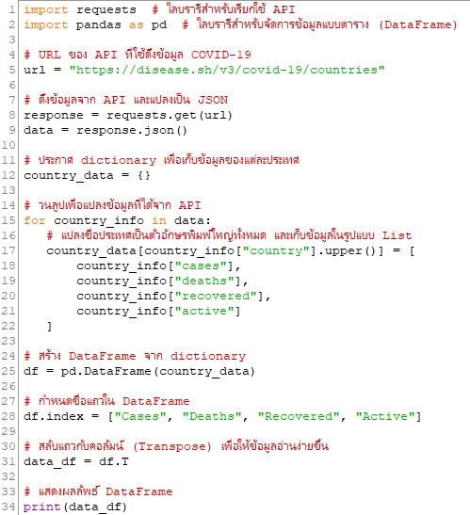

รูปภาพที่ 1

**3**

1. **ผลลัพธ์**

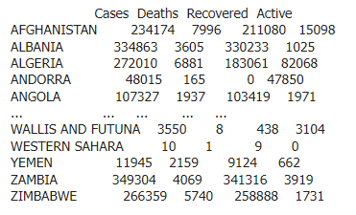

รูปภาพที่ 2

1. **อภิปรายผล**

จากการพัฒนาโปรแกรมดึงข้อมูล COVID-19 ด้วยภาษา Python และจัดเก็บข้อมูลในรูปแบบ DataFrame โปรแกรมสามารถทำงานได้ตามที่วางแผนไว้ โดยสามารถดึงข้อมูลจาก Web API ได้อย่างถูกต้องและแปลงชื่อประเทศเป็นตัวอักษรพิมพ์ใหญ่ทั้งหมดตามที่กำหนด ข้อมูลที่ได้จาก API มีความครบถ้วน ประกอบด้วยจำนวนผู้ติดเชื้อ (Cases), ผู้เสียชีวิต (Deaths), ผู้หายป่วย (Recovered) และผู้ป่วยที่ยังรักษาตัว (Active) และการใช้ ไลบรารี pandas ช่วยให้การจัดการและแสดงผลข้อมูลในรูปแบบตาราง (DataFrame) มีความสะดวกและเข้าใจง่าย

1. **สรุป**

โครงการนี้ช่วยให้ผู้พัฒนาได้ฝึกทักษะในการเขียนโปรแกรม Python และประยุกต์ใช้การดึงข้อมูลจาก API รวมถึงการจัดการข้อมูลด้วย DataFrame ของ Pandas